কেস স্টাডি

শান্ত চাকমা
রোলঃ ১৯
শ্রেনীঃ ৩য়
খাগড়াছড়ি মডেল সরকারি প্রঃ বিঃ

তৃতীয় শ্রেনির শিক্ষার্থী শান্ত চাকমা প্রমিত উচ্চারনে বাংলা পড়তে না পারার কারন অনুসন্ধান

নির্দেশনায়ঃ
এনায়েত উল্লাহ
ইনেষ্টেক্টর,সাধারন
পিটিআই, খাগড়াছড়ি

গবেষনা ও প্রতিবেদন তৈরিতেঃ
মোঃ বেলাল হোসেন
ডিপিএড,শিক্ষার্থী শিক্ষক
রোল-২৫। শাখা- ক
সেশন-২০১৭-১৮

wcwUAvB,LvMovQwo|
সূচী
ক্রমিক: | বিষয় | পৃষ্ঠা নং
০১ | ভূমিকা | ৩
০২ | উদ্দেশ্য | ৩
০৩ | গবেষনার পদ্ধতি ও উপকরন | ৪
০৪ | তথ্য উপস্থাপন ও বিশ্লেষন | ৪
০৫ | প্রাপ্ত তথ্য শ্রেনীকরন ও বিশ্লেষন | ৪
০৬ | পরামর্শ ও সুপারিশঃ | ৫
০৭ | শিক্ষার্থীর সাক্ষাৎকার | ৬
০৮ | অভিভাবকের সাক্ষাৎকার | ৭
০৯ | শ্রেনি শিক্ষক জনাব টিন্টু ত্রিপুরার সাক্ষাৎকার | ৮

ভূমিকাঃ
কেস স্টাডি অন্যান্য গবেষনার মতই ধারাবাহিক অনুসন্ধান প্রক্রিয়া । শিক্ষকতা জীবনে একজন শিক্ষক বিভিন্ন সমস্যার সম্মুখীন হন। শিক্ষার্থীদের বিভিন্ন সমস্যার সামাধান একজন শিক্ষক কেস স্টাডি করে সমস্যার সামাধান করতে পারেন।একজন ডিপীএড শিক্ষার্থী শিক্ষক হিসেবে আমি খাগড়াছড়ি মডেল সরকারি প্রাথমিক বিদ্যালয়ে তৃতীয় শ্রেনিতে পাঠ দানের সময় আমি দেখলাম যে,শান্ত চাকমা নামের ১ জন শিক্ষার্থী প্রমিত উচ্চারনে বাংলা পড়তে পারেনা। সুতরাং পড়ার দক্ষতা উন্নয়নের লক্ষ্যে আমার কেস স্টাডির বিষয় হিসেবে যে,”শান্ত চাকমা নামের শিক্ষার্থী কেন প্রমিত উচ্চারনে বাংলা পড়তে পারেনা” শিরোনামটি গ্রহন করলাম।কেস স্টাডিটি করার জন্য প্রথমেই আমি ধারাবাহিক অনুসন্ধান প্রক্রিয়ার অংশ হিসেবে শিক্ষার্থী, শিক্ষার্থীর পিতা ও খাগড়াছড়ি মডেল সরকারি প্রাথমিক বিদ্যালয়ে তৃতীয় শ্রেনির শ্রেনি শিক্ষক জনাব টিন্টু ত্রিপুরার স্বাক্ষাতকার গ্রহন করি । পরে কেস স্টাডির পরিকল্পনা,তথ্য সংগ্রহ ও বিশ্লেষন এবং পরামর্শ প্রদান করি।

উদ্দেশ্য
১।শিক্ষার্থীর পারিবারিক অবস্থা জানা।
২।শিক্ষার্থীর সামাজিক অবস্থা জানা।
৩।শিক্ষার্থীর বিদ্যালয়ের ফলাফলের অবস্থা জানা।
৪।শিক্ষার্থী কী কী সুবিধা থেকে বঞ্ছিত জানা।
৫।শিক্ষার্থী কেন প্রমিত উচ্চারনে বাংলা পড়তে পারেনা তা জানা।
৬। সামগ্রীক তথ্য বিশ্লেষন করে পরামর্শ ও সুপারিশ প্রধান।
৭। কেন শিক্ষার্থী প্রমিত উচ্চারনে বাংলা পড়তে পারেনা তার কারন খুজে বেরকরা।
৮। শ্রেনি কক্ষের মনযোগ বৃদ্ধি করা।
৯। শিক্ষার্থীর পাঠে আগ্রহী করা।

গবেষনার পদ্ধতি ও উপকরনঃ
আমার গবেষনার জন্য আমি নিচের ২টি পদ্ধতি গ্রহন করি –
১। পর্যবেক্ষন পদ্ধতি
২। সাক্ষাতকার পদ্ধতি

তথ্য সংগ্রহের জন্য আমি তিন ধরনের উপকরন ব্যবহার করি-
১। প্রশ্ন পত্র
২।পর্যবেক্ষন সীট
৩। সাক্ষাতকার সীট

তথ্য উপস্থাপন ও বিশ্লেষনঃ
গত ২০ আগষ্ট ২০১৭ আমি শান্ত চাকমা নামের শিক্ষার্থীকে নির্বাচন করি যে প্রমিত উচ্চারনে বাংলা পড়তে পারেনা । এ জন্য আমি প্রশ্নপত্রের মাধ্যমে প্রয়োজনীয় তথ্য সংগ্রহ করি।
প্রতিয়মান হয় যে, শিক্ষার্থী নিয়মিত স্কুলে আসে, শিক্ষার্থী বাংলা পড়তে পছন্দ করে । শিক্ষার্থীর অভিবাবক পড়তে সাহায্য করেনা । মজার বিষয় হল তার কোন গৃহ শিক্ষক নেই।সে প্রমিত উচ্চারনে বাংলা পড়তে পারেনা। কিন্তু সাধারন ভাবে শিক্ষার্থী বাংলা পড়তে পারে।
গত ২১ আগষ্ট ২০১৭ আমি শান্ত চাকমা নামের শিক্ষার্থীর পিতা সইকত চাকমার স্বাক্ষাতকার গ্রহন করি । এ জন্য আমি প্রশ্নপত্রের মাধ্যমে প্রয়োজনীয় তথ্য সংগ্রহ করি। শান্ত চাকমার পিতার নাম সইকত চাকমা পেশা চাকুরী তিনি ছেলের পড়ায় সাহায়তা করার সময় পান না। তার স্ত্রী চাকুরী করেন।তার ছেলে বাসায় প্রতিবেশীদের সাথে মিশে। কিন্তু প্রতিবেশীরা প্রমিত উচ্চারনে কথা বলেন না এবং পিতা মাতা দুজনেই তাকে সময় দিতে পারে না । গত ২২ আগষ্ট ২০১৭ আমি শান্ত চাকমা নামের শিক্ষার্থীর শ্রেনী শিক্ষক জনাব টিন্টু ত্রিপুরার স্বাক্ষাতকার গ্রহন করি । এ জন্য আমি প্রশ্নপত্রের মাধ্যমে প্রয়োজনীয় তথ্য সংগ্রহ করি। শান্ত চাকমার শ্রেনীকক্ষে তার মনযোগ ।বিগত পরীক্ষা গুলিতে তার ফলাফল ভালো ।সে নিয়মিত পড়া পারে এবং তার প্রমিত উচ্চারনের ক্ষেত্রে শারীরিক প্রতিবন্ধকতা নেই।

প্রাপ্ত তথ্য শ্রেনীকরন ও বিশ্লেষনঃ
ধারাবাহিক অনুসন্ধান প্রক্রিয়ার অংশ হিসেবে শিক্ষার্থী, শিক্ষার্থীর পিতা ও খাগড়াছড়ি মডেল সরকারি প্রাথমিক বিদ্যালয়ে তৃতীয় শ্রেনির শ্রেনি শিক্ষক জনাব টিন্টু ত্রিপুরার স্বাক্ষাতকার গ্রহন করে আমি ৩ টি টেবিলে তা শ্রেনীকরন করি। টেবিল ৩ টি পর্যালোচনা ও বিশ্লেষন করে দেখা যায় যে, সে নিয়মিত পড়া পারে এবং তার প্রমিত উচ্চারনের ক্ষেত্রে শারীরিক প্রতিবন্ধকতা নেই।।বিগত পরীক্ষা গুলিতে তার ফলাফল ভালো।শিক্ষার্থী নিয়মিত স্কুলে আসে, শিক্ষার্থী বাংলা পড়তে পছন্দ করে। কিন্তু পিতা মাতা তাকে নিয়মিত সময় দিতে পারে না। তাই সে বাসায় প্রতিবেশীদের সাথে মিশে। কিন্তু প্রতিবেশীরা প্রমিত উচ্চারনে কথা বলেন না ।

পরামর্শ ও সুপারিশঃ
শিশুটির প্রমিত উচ্চারনে পড়ার ব্যপারে নিম্নে আমার পরামর্শ ও সুপারিশ প্রদান করা হলো-
১।শিক্ষার্থীর পিতা মাতা কে আরো সচেতন হতে হবে।
২।শিক্ষার্থীর সামাজিক অবস্থআর উন্নয়ন ঘটাতে হবে।
৪।শিক্ষার্থী যে সুবিধা থেকে বঞ্ছিত তা তাকে দিতে হবে।
৫।শিক্ষার্থীর সাথে প্রমিত উচ্চারনে বাংলা ব্যবহার করতে হবে।
৬। শ্রেনি কক্ষের মনযোগ বৃদ্ধি করা।
৭। শিক্ষার্থীর পাঠে আগ্রহী করা।
৮। পিতা মাতা কে আরো সময় দেওয়া।
৯। যেই সকল প্রতিবেশী প্রমিত উচ্চারনে কথা বলেন তাদের সাথে মিশতে দেওয়া।
১০। শ্রেনি কক্ষে শিক্ষক প্রমিত উচ্চারনে কথা বলা।

উপসংহারঃ
শিক্ষকতা জীবনে একজন শিক্ষক বিভিন্ন সমস্যার সম্মুখীন হন। শিক্ষার্থীদের বিভিন্ন সমস্যার সামাধান একজন শিক্ষক কেস স্টাডি করে সমস্যার সামাধান করতে পারেন।কেস স্টাডি অন্যান্য গবেষনার মতই ধারাবাহিক অনুসন্ধান প্রক্রিয়া।শিক্ষার্থীর পারিবারিক অবস্থা জানা, শিক্ষার্থীর সামাজিক অবস্থা জানা, শিক্ষার্থীর বিদ্যালয়ের ফলাফলের অবস্থা জানা , শিক্ষার্থী কী কী সুবিধা থেকে বঞ্ছিত জানাই কেস স্টাডির উদ্ধেশ্য। আমি আশা করিযে উক্ত কেস স্টাডিটি শান্ত চাকমা নামের শিক্ষার্থীর প্রমিত উচ্চারনে কথা বলার ক্ষেত্রে ভুমিকা রাখবে।

শিক্ষার্থীর সাক্ষাৎকার

ক্রমিক | প্রশ্ন | হা | না
০১ | তুমিকি নিয়মিত স্কুলে আস? | √
০২ | তুমিকি পড়তে পছন্দ কর? | √
০৩ | তোমার পড়ায় সাহায়তা করার জন্য অভিভাবক আছে? |  | √
০৪ | তুমিকি গৃহ শিক্ষক আছে? |  | √
০৫ | তুমিকি প্রমিত উচ্চারনে বাংলা পড়তে পার? |  | √
০৬ | তুমিকি বাংলা পড়তে পার? | √
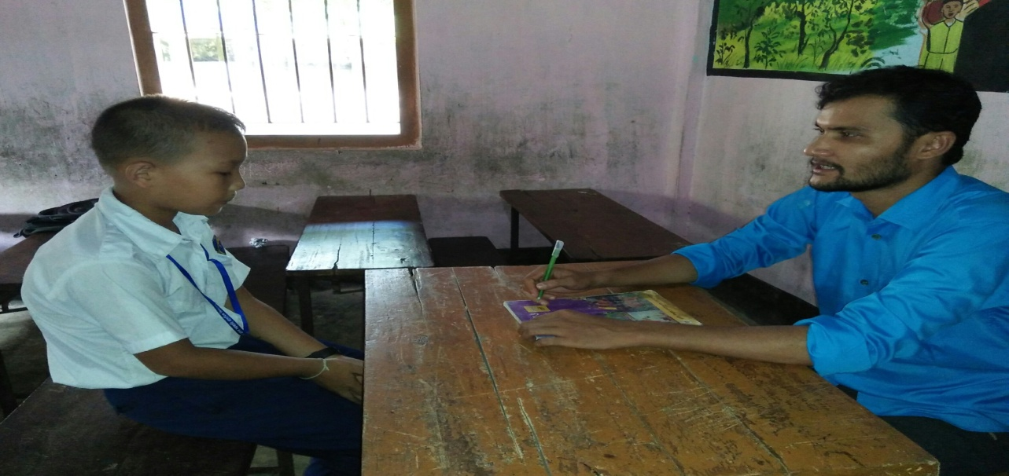

অভিভাবকের সাক্ষাৎকার

ক্রমিক | প্রশ্ন | উত্তর
০১ | আপনার নাম কি? | সইকত
০২ | আপনার পেশা কি? | চাকুরী
০৩ | আপনার ছেলের পড়ায় সাহায়তা করার সময় পান কি ? | না
০৪ | আপনার স্ত্রী কি করেন? | চাকুরী
০৫ | আপনার ছেলে বাসায় কাদের সাথে মিশে? | প্রতিবেশীদের
০৬ | আপনার প্রতিবেশীরা প্রমিত উচ্চারনে কথা বলেন কি ? | না

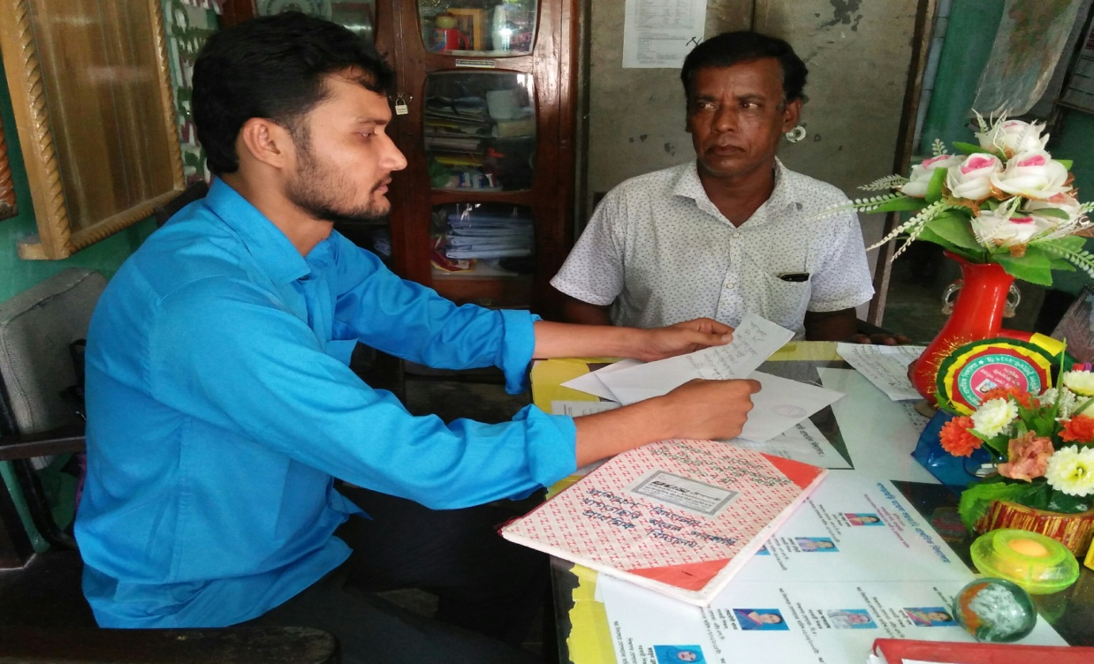

শ্রেনি শিক্ষক জনাব টিন্টু ত্রিপুরার সাক্ষাৎকার

ক্রমিক | প্রশ্ন | উত্তর
০১ | শান্ত চাকমা কে চিনেন? | হা
০২ | শ্রেনীকক্ষে তার মনযোগ কেমন ? | ভালো
০৩ | বিগত পরীক্ষা গুলিতে তার ফলাফল কেমন ? | ভালো
০৪ | সে নিয়মিত পড়া পারে কি? | হা
০৫ | তার প্রমিত উচ্চারনের ক্ষেত্রে শারীরিক প্রতিবন্ধকতা আছে কি? | না

